REQUERIMENTO:  EMENTA: Requer que seja enviado ofício à SEMSUR, solicitando a manutenção do poste que fica localizado na Rua Americo Soares Wanderley, nº 1856, bairro Capim Macio, Natal/RN. |  | DESPACHO:  _____________________________________________________________________________________________________________________  Natal, _____ de ________ de 2025.  PRESIDENTE
Samanda Alves, vereadora eleita no desempenho de seu mandato, submete à apreciação da mesa, para que seja discutida e submetida ao esclarecido plenário, a seguinte proposição:
Requer que seja enviado ofício à SEMSUR, solicitando a manutenção do poste que fica localizado na Rua Americo Soares Wanderley, nº 1856, bairro Capim Macio, Natal/RN.
JUSTIFICATIVA:
Nosso mandato foi acionado pela população para solicitar a manutenção do poste, tendo em vista que o pedido atende a necessidade dos moradores que reclamam da falta de segurança, pois o poste encontra-se tombando em direção à rua, gerando transtornos aos pedestres e veículos que ali transitam.

Palácio Padre Miguelinho, em 10.04.2025
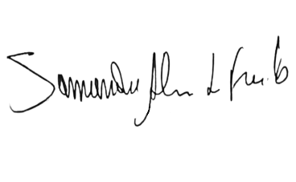

Samanda

Lido no expediente: _____/ ______/ ________ Secretário: ___________________

